**大沁他拉街道富康社区，看看谁上榜了？**

**孝亲敬老典型——宋颖微**

宋颖微，大沁他拉街道富康社区居民，中共党员。俗话说“百善孝为先，孝为德之本”。在我们身边有这样一位好孙媳、好儿媳，多年来，她无怨无悔细心照料着家里的几位老人，用她的执着和坚韧，善良和勤劳，诠释了中华儿女孝敬长辈的美德，她就是宋颖微-一位有口皆碑、孝亲敬老的好孙媳、好儿媳。

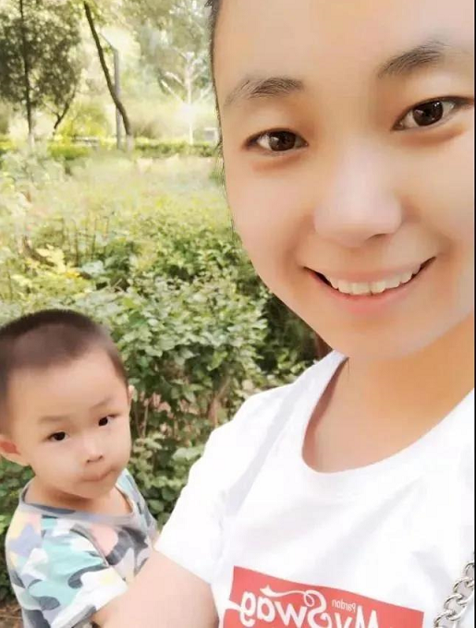

宋颖微的家庭是个大家庭。宋颖微常说“想要家庭和，媳妇先要孝公婆”，她是这样说的，也是这样做的，她用一言一行践行她的诺言。宋颖微的家庭情况很特殊，奶奶婆婆已经93岁高龄，生活几乎不能自理，婆婆几年前患过乳腺癌，公公患有基底细胞癌和重度糖尿病。很多人都说婆媳关系难处，而宋颖微却是家里几位老人的贴心小棉袄，她经常亲手帮助年事已高行动不便的奶奶擦身、洗脸、洗脚，剪指甲，精心侍侯，从不厌烦。每顿饭总是先要问问几位老人想吃什么，挑他们喜欢吃的去做，因此，几年来她一直吃着适合老年人口味的饭菜，却常常忘了自己喜欢吃什么。公公婆婆都身患疾病，病痛的折磨常常让两位老人疲惫不堪、心情郁闷，宋颖微就经常和两位老人拉拉家常，说说身边发生的有趣事、开心事，以此来化解病痛给老人带来的负面情绪，用她积极开朗，热情向上的生活态度来感染他们，让他们有勇气与病魔斗争，用一种积极向上的心态面对生活。公婆总是和邻居说：“有好儿不如有个好媳妇”，在公婆眼里，宋颖微是他们贴心的好闺女。

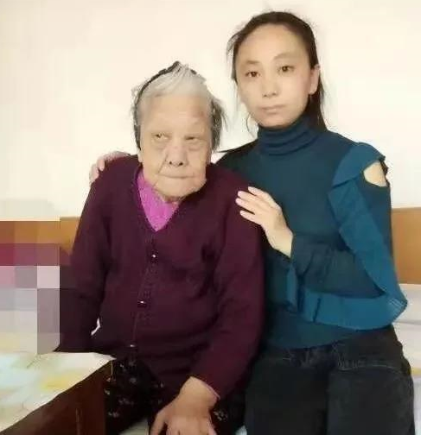

无论是在家人眼里，还是在外人眼里，宋颖微都是孝亲敬老的好儿媳，但最暖心的赞扬，是孩子对自己的肯定。在她的言传身教下，她的儿子非常懂事，儿子说：“妈妈是我最好的老师，是我的骄傲。”听了儿子的话，她的眼里泛起了晶莹的泪花。她说：“家家都有老人，个个都会变老，如果我自己不孝敬老人，不给孩子树立好榜样，等以后自己老了，也就没有人照顾了。”